**Transakce a transakční zpracování (ACID)**

**Co je to transakce?**

* posloupnost operací, který jsou vykonávany jako jeden blok
* převádí databázi z jednoho konzistentního stavu do druhého
* zabraňuje korupci dat
* řeší konzistenci databáze a taky celistnost modifikovaných dat v transakci při jakemkoliv selhání systému nebo manuální žádosti storna
* nemají význam u operací, které nemění strukturu nebo nemodifikují data (**select**)

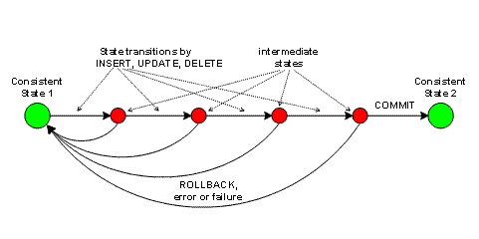

**Transakce musí splňovat všechny vlastnosti ACID**

* **Atomicity** – atomicita
* operace (transakce) se provede jako celek nebo se neprovede vůbec
* **Consistency** – konzistentnost
* "převádí databázi z jednoho konzistentního stavu do druhého"

1. zajišťuje nenarušení stanoveného integritního a uživatelského omezení
2. při narušení – rollback

* př. při bankovním převodu, součet obou účtů je nezměněn (zamezuje ztrátu peněz např)
* **Isolation** – izolovanost
* skrytí operací uvnitř transakcí
* provedené změny nebudou dostupné zvenku transakce, dokud neproběhne **commit** (jiná transakce neuvidí změny před COMMIT)
* **Durability** – trvalost
* uchování/uložení provedených změn v transakci do DB po správném průchodu a COMMITu

**Stavy transakce**

* **Aktivní** – počáteční stav, transakce je v tomto stavu, dokud běží
* **Částečně potvrzená** (Partially committed) - po provedení poslední operace
* **Chybující** (Failed) - pokud nejde pokračovat v normálním průběhů
* **Zrušená** (Aborted) - po skončení operace z duůvodu rollbacku
* **Potvrzená** (Committed) - po úspěšném dokončení

**Transakční log**

* Součást architektury
* Soubor, který ukládá všechny změny provedené v databázi jako záznamy jdoucí sekvenčně

**Implementace Transakce / Transaction Control Language (TCL)**

* BEGIN TRANSACTION - začátek transakce
* COMMIT - ukončení transakce, uložení všech operací
* ROLLBACK - zrušní všech provedených operací a vracení se do předešlého stavu
* SAVEPOINT - vytváří mezibod, na který se dá vrátit pomocí rollbacku zamísto celý transakce
* RELEASE SAVEPOINT - smazání existujícího savepointu
* SET TRANSACTION - přidělení názvu transakce

**!!! Pro správé provedení transakcí musí být vypnut autocommit !!!**

**MSSQL**

**SET IMPLICIT_TRANSACTIONS ON** = **Vypnutí AUTOCOMMIT**

**Příklad SQL transakce**



MYSQL

Příkazy:

* **START TRANSACTION / BEGIN** – Zapne transakci
* **COMMIT** - Pevně zapíše data do databáze *(Již nejde transakčně vrátit zpět, pouze manuálně!)*
* **ROLLBACK [TO ‘savepoint’]** - Vrátí zpět databázi do původního stavu k poslednímu commitu či danému SAVEPOINTU
* **SAVEPOINT [jmeno]** - Vytvoří SAVEPOINT, ke kterému se ROLLBACK může vrátit.

